**26.12.2020 ИС2К УП03 -16,17,18**

**УП проходим по учебнику: Струмпе Н.В. «Оператор ЭВМ Практические работы»**

[**https://yadi.sk/i/8JfDwEshT701mg**](https://yadi.sk/i/8JfDwEshT701mg)

**УП ПР**

**стр. 9-18 24.12.2020**

**9 1 ФОРМАТИРОВАНИЕ ШРИФТА**

**10 2 ФОРМАТИРОВАНИЕ АБЗАЦА**

**11 3 ПРИНУДИТЕЛЬНЫЙ КОНЕЦ СТРОКИ. Неразрывный пробел**

**стр. 18-23 25.12.2020**

**12 4. СОЗДАНИЕ БУКВИЦЫ**

**13 5. ФОРМАТИРОВАНИЕ СТРАНИЦЫ. КОЛОНКИ**

**14 6. НУМЕРОВАННЫЕ СПИСКИ**

**15 7. МАРКИРОВАННЫЕ СПИСКИ**

**стр. 23-28 26.12.2020**

**16 8. МНОГОУРОВНЕВЫЕ СПИСКИ**

**17 9. РАБОТА С ИНДЕКСАМИ**

**18 10. СОЗДАНИЕ СНОСОК**

**УП03 -16**

**Практическая работа №8.**

**2.8. МНОГОУРОВНЕВЫЕ СПИСКИ**

**Практическая работа 2.8.1**

**Тест по теме WORD**

1. Какое расширение дается по умолчанию текстовым файлам в формате Word.
   1. DOC
   2. DOT
   3. TXT
   4. HTM
2. Что такое шаблон документа?
   1. средство хранения формата, стилей и текста типовых документов;
   2. образец-формуляр для ряда типовых документов;
   3. бланк для типовых документов;
   4. файл с расширением DОТ.
3. Что такое стиль абзаца?
   1. поименованный набор параметров оформления символов и абзаца;
   2. способ быстрого оформления типовых фрагментов текста;
   3. кнопка на панели форматирования; команда меню Формат.
4. Как установить двойной интервал между строками текста?
   1. командой Формат → Отступы и интервалы;
   2. командой Формат → Абзац;
   3. добавить строку из пробелов;
   4. это делается автоматически.
5. Как быстро увеличить размер букв в тексте?
   1. командой Формат → Шрифт;
   2. с помощью списка Размер шрифта на панели Форматирование;
   3. командой Вид → Масштаб;
   4. невозможно.
6. Как сохранить форматирование абзацев и применить его ко всему документу?
   1. создать новые стили и заменить старые стили на новые;
   2. командой *Формат* →*Автоформат;*
   3. командой *Правка* →*Замена;*
   4. кнопкой *Формат по образцу* на панели *Форматирование.*
7. Как установить размер полей и формат бумаги?
   1. командой *Печать* →*Параметры страницы;*
   2. командой *Файл* →*Параметры страницы;*
   3. командой *Формат* →*Отступы и интервалы;*
   4. пользуясь масштабной линейкой.
8. Как выделить некоторые слова подчеркиванием?
   1. командой *Формат* →*Шрифт;*
   2. выделить слова и выполнить команду *Формат* →*Шрифт;*
   3. использовать символ подчеркивания на клавиатуре.
9. Как расположить текст в столбцах?
   1. командой *Таблица →Добавить таблицу;*
   2. с помощью панели *Таблицы и границы;*
10. Как расположить заголовки столбцов таблицы точно посередине ширины столбца?
    1. добавить несколько пробелов в начале каждого заголовка;
    2. выровнять все столбцы по центру;
    3. выровнять по центру строку заголовков командой *Формат* -> *Абзац;*
    4. с помощью клавиши табуляции.
11. Как разделить строки и столбцы таблицы линиями?
    1. командой *Таблица* →*Автоформат;*
    2. командой *Формат* →*Границы и заливка;*
    3. командой *Формат* →*Абзац;*
    4. используя панель инструментов *Рисование.*
12. Как быстро составить оглавление большого документа?
    1. командой *Вставка* →*Оглавление и указатели;*
    2. скопировать заголовки разделов в режиме «Главный документ»;
    3. сделать невидимым весь текст кроме заголовков;
    4. начинать печатать документ с оглавления.

Скопируйте набранный текст, измените в копии внутренние списки на маркированные.

Сохраните файл в папке «Документы» под именем «Списки 3».

**УП03 -17**

**Практическая работа №9.**

**2.9. РАБОТА С ИНДЕКСАМИ  
Ответьте на вопросы;**

1. Какие вам известны приемы для ввода индексов?

Ответ;

2. Как на панель инструментов добавить инструменты *Верхний индекс* и  
*Нижний индекс*?

Ответ:

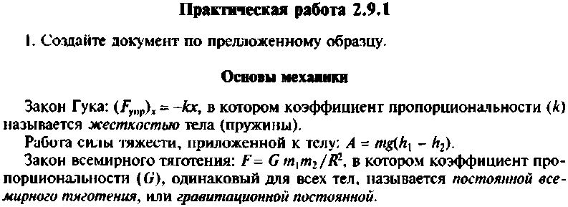

25

**УП03 -18**

**Практическая работа №10.**

**2.10. СОЗДАНИЕ СНОСОК**

**Ответьте на вопрос:**

1. Какую команду следует выполнить, чтобы создать сноску?  
Огвст:

**Практическая работа 2.10.1**

1. Создайте документ со сносками по предложенному образцу.

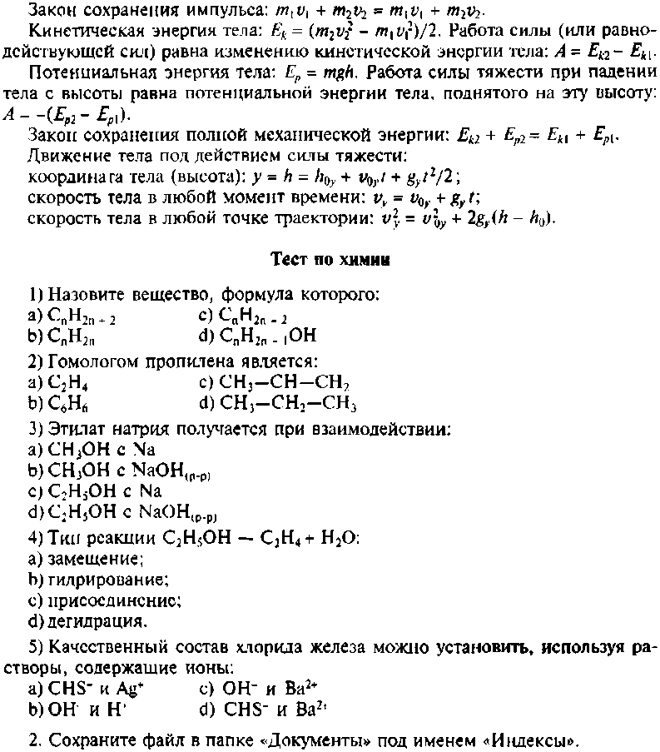

**Элементы диалогового окна**

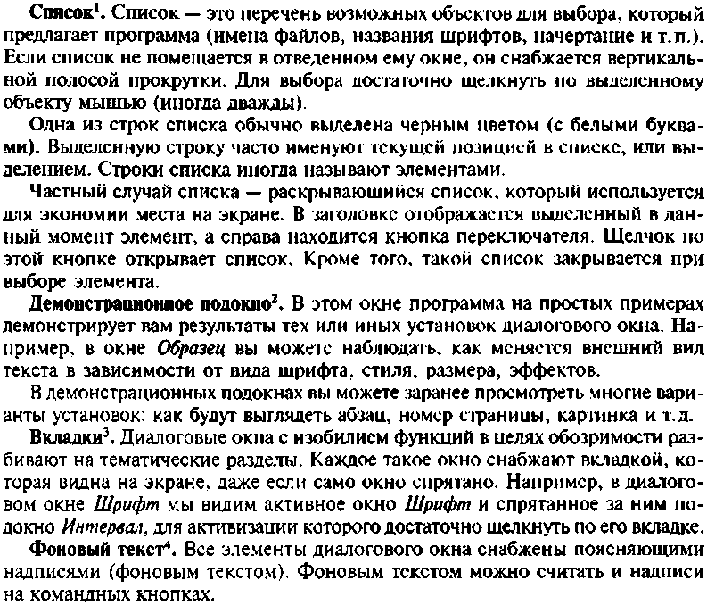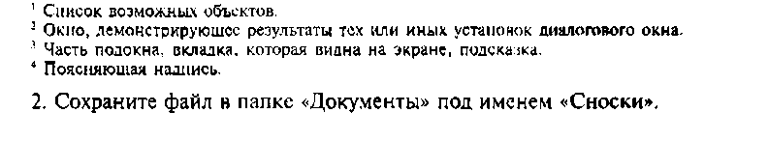

**Ответы присылать** [kuzn117@yandex.ru](mailto:kuzn117@yandex.ru)

**можно в ВК-id480169637**

**Папку Документы архивируем и переименовываем: *Документы-ФИО-ПР8-9-10***

***Тему письма и файла пишем «Документы-ФИО-ПР8-10»***

***На этом УП закончена!***

***Всех с праздником! С Новым Годом! Здоровья и всего самого лучшего!***